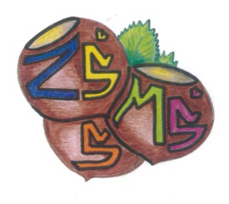
n Základní škola a Mateřská škola Sudkov, příspěvková organizace
Sudkov 176, 788 21 IČ 709 90 930
Telefon 583550116 e – mail : zssudkov@zssudkov.cz
www.zssudkov.cz

OZNÁMENÍ O NAVÝŠENÍ ŠKOLNÉHO V MŠ SUDKOV

Z důvodů vyšších nákladů na provoz MŠ, které jsou také hrazeny ze školného, jsme nuceni tuto částku navýšit. Od 1. 1. 2023 se školné zvyšuje na 300,-Kč za měsíc.

Děkuji za pochopení.

Mgr. Eva Kupková
ředitelka školy

V Sudkově, 21. 12. 2022

